적천수(滴天髓) 제9강: 허실(虛實)과 진가(眞假)
 셀프사주 ・ 2025. 9. 12. 2:04
URL 복사 통계
본문 기타 기능
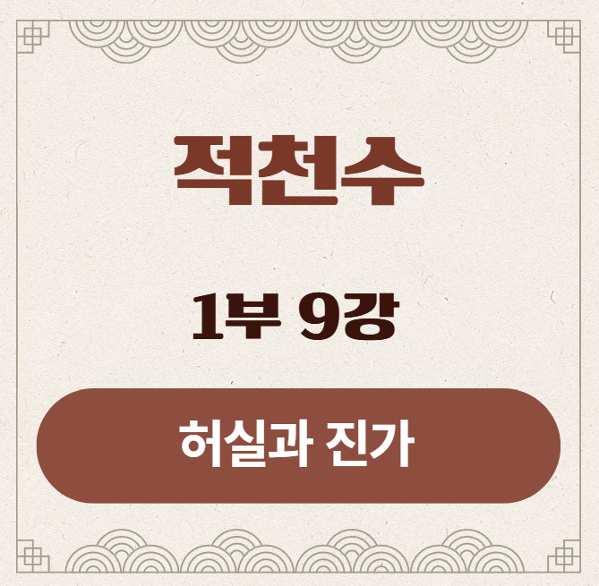
​
​
적천수(滴天髓) 제9강: 허실(虛實)과 진가(眞假)
부제: 하늘에 뜬 글자와 땅에 뿌리내린 글자
​
​
1. 강의 시작: 무기의 진짜 성능을 파악하라
지금까지 우리는 사주의 주인공(體)과 그의 무기(用)를 찾는 법을 배웠습니다.
하지만 전쟁에서 승리하려면, 내가 가진 무기가 진짜 강철로 만든 검인지, 아니면 나무로 만든 가짜 칼인지를 반드시 알아야 합니다.
​
'허실(虛實)'과 '진가(眞假)'는 바로 이 무기의 '실질적인 힘'과 '진정한 가치'를 감정하는 과정입니다.
​
- 허실(虛實): 글자의 '힘(Power)'를 측정하는 것입니다. 하늘에 뜬 천간(天干)이 땅에 튼튼한 뿌리(地支)를 가지고 있는가? 즉, 그 글자가 현실에서 영향력을 발휘할 수 있는 실질적인 힘이 있는지를 판단합니다.
- 진가(眞假): 글자의 '품질(Quality)'을 측정하는 것입니다. 특히 나에게 필요한 용신(用神)이 순수하고 온전한가, 아니면 다른 글자들과의 관계로 인해 오염되거나 훼손되어 제 역할을 하지 못하는 상태인지를 판단합니다.
이 두 가지를 알아야 비로소 한 사람의 잠재력과 그릇의 크기를 정확히 가늠할 수 있습니다.
​
​
2. 허실(虛實): '실(實)'한 글자와 '허(虛)'한 글자
이는 천간의 힘을 측정하는 가장 기본적인 척도입니다.
​
- '실(實)'한 글자 (Power):
- 정의: 천간(天干)이 지지(地支)에 자신과 같은 오행의 뿌리(通根)를 튼튼하게 내리고 있는 글자.
- 비유: 자본금도 튼튼하고, 유능한 직원들(地支)을 거느린 회사의 CEO(天干). 그의 말 한마디에는 현실을 움직이는 힘이 실려 있습니다.
- 효과: '실'한 글자가 상징하는 가치(재물, 명예, 재능 등)는 그 사람의 인생에서 구체적이고 실질적인 형태로 발현됩니다.
​
- '허(虛)'한 글자 (Empty):
- 정의: 지지에 뿌리가 전혀 없이 하늘에 둥둥 떠 있는(虛透) 글자.
- 비유: 번지르르한 사업 계획서만 있고, 자본금이나 직원 하나 없는 '이름뿐인 CEO'. 생각과 말은 그럴듯하지만, 현실에서 이룰 수 있는 힘이 없습니다.
- 효과: '허'한 글자는 그 사람의 생각, 욕망, 계획, 겉모습으로는 존재하지만, 실질적인 결과물로 이어지기는 어렵습니다. 대운(大運)에서 뿌리가 들어올 때 비로소 '허'한 글자가 '실'하게 변하며 현실적인 힘을 갖게 됩니다. (나중에 더 자세히 다룹니다.)
​
​
3. 진가(眞假): '진신(眞神)'과 '가신(假神)'
'허실'이 힘의 유무를 보는 것이라면, '진가'는 그 힘의 순수성과 진정성을 보는 한 단계 높은 차원의 분석입니다.
특히 용신(用神)의 품질을 판단할 때 결정적으로 사용됩니다.
​
- '진신(眞神)' (진정한 용신):
- 정의: 나에게 꼭 필요하며(用), 힘도 있고(實), 순수하여 온전히 내 편이 되어주는 글자.
- 조건:
- ① 뿌리가 튼튼하여 '실(實)'해야 한다.
- ② 주변 글자들과의 합(合)이나 충(沖)으로 인해 그 본질이 훼손되지 않아야 한다.
- ③ 나를 힘들게 하는 기신(忌神)의 공격으로부터 안전해야 한다.
​
- 비유: 지혜롭고, 힘도 있으며, 오직 나(일간)의 성공만을 위해 조언하는 충신(忠臣).
- 효과: '진신'이 용신인 사람은 결정적인 순간에 제대로 된 도움(기회, 귀인)을 받아 어려움을 극복하고 크게 성공할 수 있습니다.
​
- '가신(假神)' (가짜 용신):
- 정의: 나에게 필요해 보이긴 하지만, 실제로는 힘이 없거나 다른 뜻을 품고 있어 결정적인 도움이 되지 못하는 글자.
- 조건:
- ① 뿌리가 없어 '허(虛)'하거나,
- ② 충(沖)을 맞아 깨져 있거나,
- ③ 기신(忌神)과 합(合)하여 본분을 잊고 엉뚱한 짓을 하거나,
- ④ 바로 옆에 붙은 기신에게 얻어맞고 있는 경우.
​
- 비유: 나를 돕겠다고는 하지만, 실제로는 힘이 없는 무능한 신하. 혹은, 적군과 내통하고 있는 배신자 신하.
- 효과: '가신'이 용신인 사람은 인생의 중요한 순간에 믿었던 사람에게 배신을 당하거나, 기회가 와도 실속이 없는 등 노력에 비해 결과가 미미한 경우가 많습니다.
​
​
4. 적천수 및 천미 원문(原文)
​
적천수는 이 '허실'과 '진가'의 개념을 매우 중요하게 다룹니다.
- '허실'에 대하여: 임철초는 천간의 글자보다 지지의 뿌리가 현실에서 얼마나 더 중요한지를 다음과 같이 강조합니다.
적천수천미(滴天髓闡微): 天干得一比肩, 不如地支一墓庫.
(천간득일비견, 불여지지일묘고)
해석: 하늘에 비견(比肩) 하나를 얻는 것이, 땅에 묘고(墓庫, 진술축미土)라는 뿌리 하나를 얻는 것만 못하다.
의미: 하늘에 떠 있는 '허'한 친구(천간 비견) 보다, 땅에 발 딛고 나를 지지해주는 '실'한 뿌리(지지 묘고) 하나가 훨씬 더 실질적인 힘이 된다는 뜻입니다.
적천수천미
- '진가'에 대하여: 적천수는 '진가'라는 장(章)을 따로 두어 그 중요성을 설파합니다.
적천수(滴天髓): 令上尋眞聚得眞, 假神休要亂眞神.
(영상심진취득진, 가신휴요란진신)
해석: 월령(月令)에서 진신(眞神)을 찾아 모름지기 진짜를 얻어야 하니,
가신(假神)이 진신을 어지럽히지 않도록 하라.
​
적천수천미(滴天髓闡微): 眞者, 得時秉令, 司令之神也. 假者, 失時退氣, 休囚之神也.
(진자, 득시병령, 사령지신야. 가자, 실시퇴기, 휴수지신야)
​
해석: '진(眞)'이라는 것은 때를 만나 월령의 권세를 잡은, 사령관과 같은 신(神)이다.
'가(假)'라는 것은 때를 잃고 기운이 물러난, 쉬거나 갇혀있는 신(神)이다.
​
의미: 진짜 용신(眞神)은 월령의 힘을 얻어 사주 전체를 호령하는 장수와 같으니,
힘없는 가짜 용신(假神)이 그 옆에서 진짜 행세를 하며 우리를 혼란스럽게 만드는 것을 경계해야 한다는 뜻입니다.
적천수

5. 강의 정리
​
오늘 우리는 사주 분석의 정밀도를 높이는 '허실'과 '진가'의 개념을 배웠습니다.
​
- 허실(虛實): 글자의 파워 레벨을 본다. 뿌리가 있는가(實), 없는가(虛)?
- 진가(眞假): 글자의 품질과 신뢰도를 본다. 용신이 순수하고 강력한가(眞), 아니면 오염되고 무력한가(假)?
​
사주에 좋은 글자가 많아 보여도, 그 글자들이 모두 뿌리 없는 '허'한 글자이거나, 깨지고 합선된 '가'의 상태라면 그 삶은 겉보기와 달리 실속이 없을 것입니다.
반대로 사주가 나빠 보여도, 나에게 꼭 필요한 용신 하나가 '실'하고 '진'하게 자리 잡고 있다면, 그 사람은 결정적인 순간에 위기를 극복하고 자신의 길을 갈 수 있는 저력이 있습니다.
​
이제 우리는 글자의 힘과 품질을 감정하는 법까지 배웠습니다.
마지막으로 사주 전체를 감싸고 있는 '분위기'와 '온도'를 파악해야 합니다.
다음 시간에는 사주의 생명력을 결정하는 '한난조습(寒暖燥濕)', 즉 운명의 기후에 대해 알아보겠습니다.

